МБДОУ «Детский сад комбинированного вида № 39»

Творческо-информационный, познавательный
проект «Жила-была упаковочка»
Подготовительная группа № 3

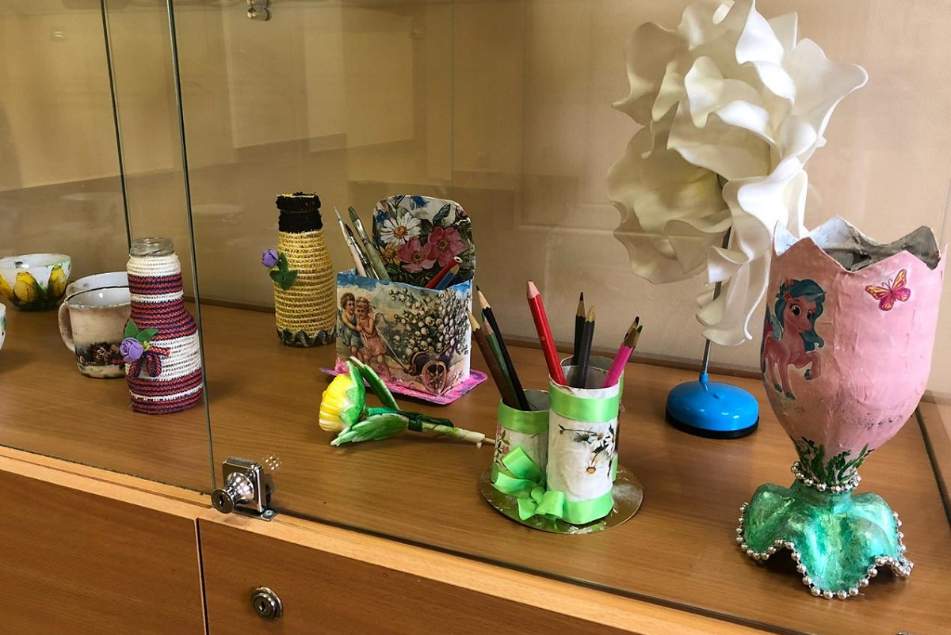

Воспитатели: Смыслова Н.А.
Артемьева Т.В.

г. Сергиев Посад, 2021г.

Детско-родительский проект "Жила-была упаковочка"
Вид проекта: творческо-информационный, познавательный.
Продолжительность проекта: 14 - 29.10.2021г. (краткосрочный).
Участники проекта: дети подготовительной группы, 2 воспитателя группы, родители воспитанников.
Пояснительная записка
Актуальность проекта
В одной нашей области размеры мусорных полигонов и свалок суммарно занимают территорию размером более 12 тысяч гектаров. Названная цифра о размерах наших мусорных свалок взята из Концепции обращения с твердыми бытовыми отходами на территории Волгоградской области, к разработке и созданию которой приложили усилия многие знающие проблему специалисты. Следует заметить, что Концепцией в числе ряда полезных и необходимых положений предусматривается и рациональное использование того, что вывозится сейчас на свалки. Ведь твердые бытовые отходы в своем составе содержат значительное количество компонентов, пригодных для повторного использования. Здесь можно обнаружить немалое количество картона и бумаги, древесины и текстиля, кожи, резины, пластмассы и других материалов. В такой ситуации остается надеяться на то, что жители области проявят повышенную сознательность и будут осуществлять раздельный сбор отходов в контейнеры разного цвета, чтобы легче их было сортировать. С этой целью необходимо широко проводить просветительскую работу, используя рекламные листовки, средства массовой информации, специальные занятия со школьниками и дошкольниками. В Концепции рекомендуется с раннего возраста проводить обучение культуре обращения с отходами в форме различных конкурсов, выпуска детских книг, мультфильмов, посвященных экологии. А применение вторичных ресурсов в качестве основных даст значительный экологический эффект.
Цель проекта:
Усилить работу по приобщению дошкольников к проблеме загрязнения окружающей среды мусором, ориентированную на взаимодействие с семьей средствами проектной деятельности, внедрить и поддержать традицию – эффективно вторично использовать отходы.
Задачи проекта:
- Привлечь внимание детей к проблеме загрязнения окружающей среды мусором.
- Учить соблюдать правила осознанного и мотивированного поведения в природе.
- Учить детей эффективно вторично использовать бытовые отходы.
- Развивать умения работать с различными материалами, знакомить с их свойствами , развивать трудовые навыки и умения.
- Познакомить с простейшими мероприятиями, направленными на сохранение и укрепление здоровья.
Принципы, которые учитывались при отборе содержания проекта:
- Научность и доступность – дошкольники получают научно обоснованные современные знания из области основных направлений. Экологическое образование по данной теме осуществляется в доступной, привлекательной и соответствующей его форме возрасту.
- Системность - реализуется в организации работы в дошкольном учреждении.
- Целостность – целостное восприятие дошкольниками окружающего мира учитывается в акцентировании внимания ребенка на его личную заботу о природных ресурсах родного края, рациональном использовании отходов.
- Регионализм – содержание работы с детьми конкретизируется с учетом региональных условий.
- Гумманистичность – содержание проекта направлено на формирование ребенка – дошкольника с новой системой ценностей, эмоционально положительного отношения к окружающей среде. В проекте данный принцип предполагает личностно-ориентированный подход.
- Деятельность - каждая образовательная и продуктивная деятельность включает систему знаний и умений, направленных на творческую реализацию данного принципа.
- Принцип переосмысления – под чутким руководством взрослого поведение детей должно стать осознанным, мотивированным в природе, соблюдаться правила поведения в природе и желание не засорять окружающую среду.
В нашем проекте нашли отражения следующие области устойчивого развития:
- Рассматривание не только экологических проблем, но и некоторых социальных (отсутствие заинтересованности детей и взрослых в решении вопросов обращения с твердыми бытовыми отходами, решение проблем окружающей среды, совместно с семьей).
- Экономические проблемы – проблемы сбора и сортировки мусора, экономии сырья и материальных ресурсов за счет вторичного использования отходов.
- Соблюдение прав ребенка (в том числе и права на здоровую окружающую среду создание предпосылок для улучшения здоровья и работоспособности детей в будущем).
Ожидаемые результаты:
Должны знать:
- Проблемы загрязнения окружающей среды мусором.
- Как рационально использовать и минимизировать накопление отходов.
- Как эффективно вторично использовать отходы.
- Иметь простейшие представления о мероприятиях, направленных на сохранение здоровья.
Должны уметь:
- Соблюдать правила осознанного и мотивированного поведения в природе: почему и как нужно убирать мусор в городе, в лесу, на реке.
- Работать с различными материалами, знакомиться с их свойствами, разнообразной структурой, приобретать трудовые навыки и умения мыслить.
- Создавать разнообразные поделки с помощью бросового материала и инструментов.
Механизм реализации проекта:
1-й этап: Рождение проблемы (подготовительный):
В ходе беседы с детьми выяснилось, что многие дети не знают о проблемах загрязнения окружающей среды мусором и бытовыми отходами, которые ведут к нарушению экологического равновесия всей планеты, слабо развиты потребности принимать личное участие в сохранности окружающей среды, не сформированы понятия о разнообразии отходов человеческой деятельности и умения утилизировать бытовой мусор.
Изучив интересы детей, мы обогатили развивающую среду в группе различными книгами, энциклопедиями, фотографиями и иллюстрациями.
Проблема: Почему и как нужно убирать мусор?
Перспективная разработка проекта
№ п/п | Мероприятия | Сроки | Участники | Ответственные
1 | 1. “Мусору нет!”  Наблюдение за тем, как ежедневно выбрасывают мусор и куда он девается? | В течение сроков проекта | Дети, родители | Педагоги
1 | 2. Беседа с детьми: “Помоги природе” | 19.10.2021 | Дети, родители, педагоги | Педагоги
1 | Сбор литературных источников, подбор литературы.  Подбор наглядных материалов: фото и видеосюжеты, тематических иллюстраций, плакатов. | В течение сроков проекта | Дети, педагоги | Педагоги
2 | Размещение информации в родительском уголке. | 18.10.2021 | Дети, родители | Педагоги
2 | Составление плана работы по реализации проекта | До 15.10.2021 | Педагоги | Педагоги
2 | Разработка консультации по проекту | До 15.10.2021 | Педагоги | Педагоги
2 | Анкетирование родителей | В течение сроков проекта | Родители, педагоги | Педагоги
2 | Сбор и подготовка материалов для организации образовательной деятельности, атрибутов для сюжетно-ролевых игр, игровых уголков, атрибутов для работы на участке и т.д. | До 15.10.2021 | Дети, родители, педагоги | Педагоги

2-й этап: “Мероприятия и события”, практический (реализация намеченных планов):
Проблема: Как научиться давать бросовым вещам вторую жизнь.
Мероприятия | Сроки | Участники | Ответственные
Беседа с детьми на тему: “Воскресный отдых в лесу, на реке” | 18.10.2021 | Дети, педагоги | Педагоги
Беседа: Переработка и утилизация производственных и бытовых отходов” |  | Дети, педагоги | Педагоги
Занятие: «Через добрые дела можно стать юным экологом» | 18.10.2021 | Дети, педагоги | Педагоги
Занятие: “Волшебное превращение ненужных вещей” |  | Дети, педагоги | Педагоги
Работа в центре творчества: изготовление муляжей грибов из яичных картонных контейнеров; игрушек-животных из киндеров | В течение сроков проекта | Дети, родители, педагоги | Педагоги
Выставка детских рисунков и поделок на тему «Умный взгляд на мусор» | 25-28.10.2021 | Дети, родители, педагоги | Педагоги
Изготовление кормушек на участок детского сада. | До 22.10.2021 | Дети, родители, педагоги | Педагоги
Волшебный декупаж (“из ненужных баночек делаем нужные вещи, карандашницы, вазочки”). | В течение сроков проекта | Дети, родители, педагоги | Педагоги
Изготовление макета по ПДД из бросового материала. | В течение сроков проекта | Дети, родители, педагоги | Педагоги
Дидактическая игра “Сортируем мусор правильно”. | 19.10.2021 | Педагоги | Педагоги
Чтение и обсуждение сказки Н.А. Рыжовой “Серая шапочка и красный волк”. | В течение сроков проекта | Дети, родители, педагоги | Педагоги
Труд и наблюдение (собрать и правильно рассортировать все собранное). | В течение сроков проекта | Дети, родители, педагоги | Педагоги
Работа с родителями  Природоохранительные акции  Консультация «Раздельный сбор мусора» | В течение сроков проекта | Дети, родители, педагоги | Педагоги
Опытно-экспериментальная деятельность:  “Рассортируем мусор”,  “Если закопать в землю мусор, что произойдет?” | В течение сроков проекта | Дети, родители, педагоги | Педагоги
Выпуск экологической газеты: “Меньше мусора – больше здоровья” | До 26.10.2021 | Дети, родители, педагоги | Педагоги
3-й этап: (заключительный).
№ п/п | Мероприятия | Сроки | Участники | Ответственные
1 | Открытие галереи “Мусорный вернисаж” (детско-родительские совместные творческие работы) | 28.10.2021 | Дети, родители, педагоги | Педагоги
2 | Выпуск экологической газеты: “Меньше мусора – больше здоровья” | 26.10.2021 | Дети, родители, педагоги | Педагоги

Результативность проекта
Результаты проделанной работы показывают эффективность выбранного нами направления в работе по формированию представлений у дошкольников проблем загрязнения окружающей среды мусором.
Проект помог постепенно и последовательно решить дошкольникам новые задачи, показать знакомые представления под новым углом знаний, осознанно и мотивированно систематизировать и закрепить представления по данному направлению.
- дети знают, как рационально использовать и минимизировать накопление отходов;
- имеют представление, как эффективно вторично использовать отходы;
- имеют простейшие представления о мероприятиях, направленных на сохранение здоровья;
- умеют работать с различными материалами, знают их свойства, структуру, приобрели трудовые навыки;
- создают разнообразные поделки с помощью бросового материала и инструментов.

